2025年图书馆书架采购要求
鉴于馆藏书籍数量不断增加，现有书架空间明显不足，难以容纳新增文献，大量地新书无法上架；此外，增置书架能够优化书籍的分类与摆放，使图书排架更加合理有序，降低查找难度，进而提升读者的借阅体验。
1. 增加书架的地点和数量：
（1）三楼：在三楼西北增设8排32节六层双面书架（钢质书架）。
（2）四楼：在四楼东增设20排80节六层双面书架（钢质书架）。
（3）五楼：在五楼东南增设2排8节六层双面书架（钢木书架）。
2. 书架款式要求：
由于此次是在原有基础上进行增加，故要求供应商新增书架的外观颜色、层高及书架总高度、宽度、规格与型号等要与原楼层书架保持一致，书架层高要求是可自主调节。主要分为两种：钢木书架（五楼）和钢质书架（三楼及四楼），外观详见下图：
钢木书架
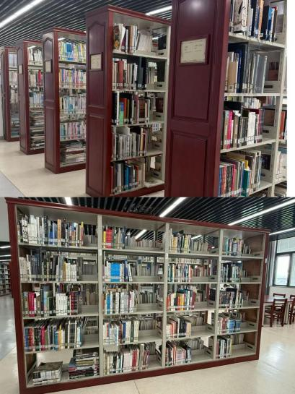
钢质书架图
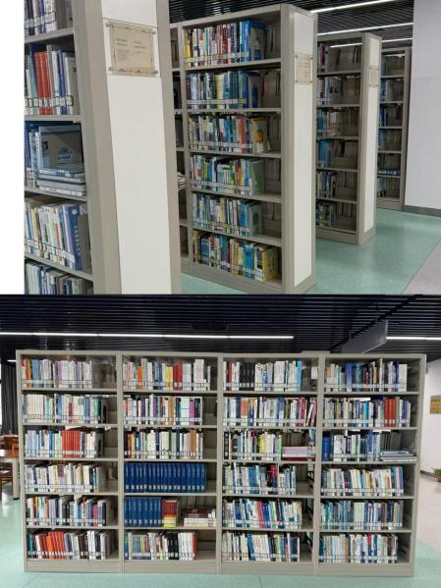

3. 书架预算：
预计采购书架的总费用不超过6.5万元。
4. 其他要求：
请供应商在采购公告发布后，统一于2025年9月22日下午2点30分在图书馆开展现场勘察测量。
联系方式：13615260409 图书馆祁老师
- 售后服务：
提供送货上门服务，免费安装，质保期长达十年。

